NEJM 勉強会 2011 年度第14 回 2011年10月26日 Ｃプリント 担当：古家美菜絵
Case 33-2007: A 49-Year-Old HIV-Positive Man with Anemia
(New England Jounal of Medicine 2007; 357:1745-1754)

【HIV感染症】
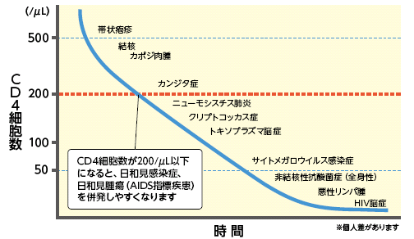
指標：CD4細胞数（正常値 500~1000/μl）、ウイルス量
HIV viral load: 91,200 copies/ml
CD3+, CD4+ cells: 610 /mm3 (5週間前)
AIDS指標疾患（23種）
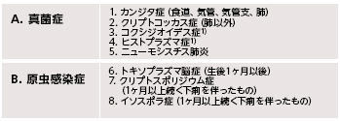

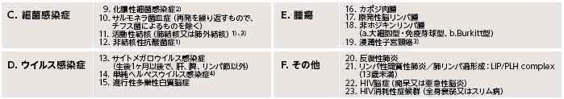

【貧血】
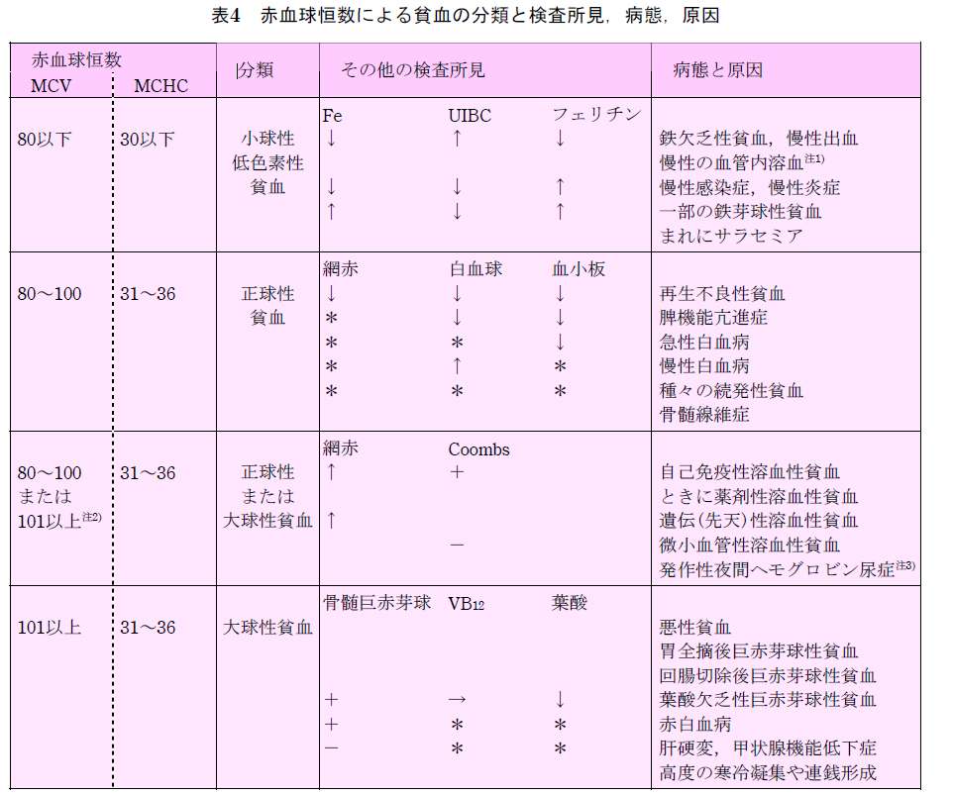
赤血球恒数
MCV: 78(μm³)
MCH: 27.7(pg)
MCHC: 35.5(g/dl)

MCV(平均赤血球容積)

MCH(平均赤血球Hb量)

MCHC(平均赤血球Hb濃度)

の、前に。
まずは、白血球数＆血小板数の異常の有無を確認
WBC: 2600 /mm³
Plt: 269000/mm³
今回の症例では、貧血の進行が速いこともポイント。
【鑑別診断】
出血、溶血
臨床所見から消化管出血等の所見は得られない。また、網状赤血球が低値であることからも否定的。微小血管性溶血性貧血は血小板減少や末梢血の塗抹標本で分裂赤血球を認めるが、今回はどちらも見られていない。
確かに直接クームス試験は陽性であるが、自己免疫性溶血性貧血を示唆するような球状赤血球は見られず、またLDHの上昇もほとんど見られない。

赤血球の産生障害
エリスロポエチンが高度上昇しているにもかかわらず、網状赤血球が低値を示していることから、赤血球の産生障害が強く疑われる。
鉄、ビタミンB₁₂、葉酸は正常範囲内の値を示している。
感染症としてはヒトパルボウイルスB19、B型、C型肝炎ウイルス、サイトメガロウイルスは陰性であった。EBウイルスのPCRは陽性であったが、特に急性の感染症の徴候は見られていない。
貧血を引き起こす薬物は多い。HIV感染症に関連するものとしては、抗ウイルス薬、特に核酸系逆転写酵素阻害薬は貧血と関連があるが、今回これらの薬物は中断している。またST合剤はニューモシスチス・カリニ肺炎、トキソプラズマ感染症の予防にしばしば使われるがこの患者は服用していない。他にも様々な薬物が挙げられるが、今回の症例ではこの6カ月間、ほとんど内服薬を変更していない。カルニチン、coenzyme Q10 は貧血との関係はほとんどないと考えられている上、これらの薬物も2週間前に中止している。現在も内服している薬物の中で貧血と最も関連があるのはバルプロ酸だが、何年も服薬しているため、貧血の原因とは考えにくい。
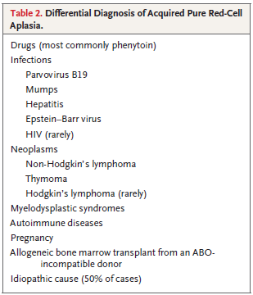
HIV感染症
HIVウイルス量が多く、CD4陽性細胞の少ない患者では特に、貧血がしばしば見られる。今回の症例では11か月前に抗ウイルス薬を中止したことによりHIVウイルス量の増加およびCD4陽性細胞の減少がみられる。

赤芽球癆
エリスロポエチンが高い、貧血、reticulocytopenia からは赤芽球癆が最も考えられる。特発性であるかバルプロ酸、ウイルス感染、抗ウイルス薬などによる続発性のものであるかは不明。

貧血が重症であったため濃厚赤血球輸血を施行し、貧血の精査のために骨髄生検が施行された。

【骨髄所見】
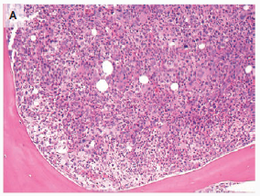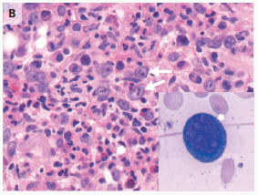

骨髄を見るときは漫然と見るのではなく、
白血球、赤血球、血小板の3系統についてそれぞれ見ていく

参考までに。
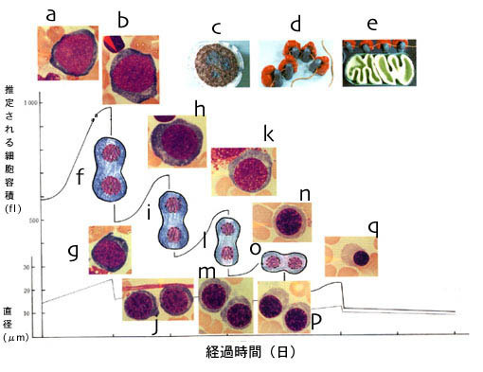

再生不良性貧血では造血幹細胞が障害されるため、全ての系統の血球が減少する。今回の症例では骨髄球および巨核球の産生は障害されていないため、再生不良性貧血は除外される。
これらのことから赤芽球癆が最も考えられる。

赤血球産生は感染、自己免疫反応、薬物によって抑制されることがある。
免疫学的染色では、パルボウイルスB19、EBウイルスは陰性であった。
リンパ腫などの悪性腫瘍の所見は見られなかった。

【その後の経過】
バルプロ酸は中止され、またHAART療法が再開された。1ヶ月後、ウイルス量は改善したが、貧血は続いた。
特発性の赤芽球癆が最も疑われたため、プレドニゾンによる治療が開始された。しかし翌日発熱、血液培養からサルモネラによる敗血症がわかったため、プレドニゾンを中止し抗菌薬による治療が行われた。

続発性赤芽球癆の原因として胸腺腫も考えられたため、胸部CTがとられた。
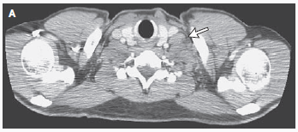
[CT所見]
右上鎖骨リンパ節に腫大を認めた。（右図）
また、右肺門部リンパ節および気管分岐部リンパ節にも腫大を認めた。

6日後全身のPET-CT スキャンがとられた。すると、上鎖骨および気管分岐部リンパ節にFDGのとりこみがあった。また、腸間膜リンパ節にもとりこみがみられ、さらに骨にもびまん性にとりこみがあった。

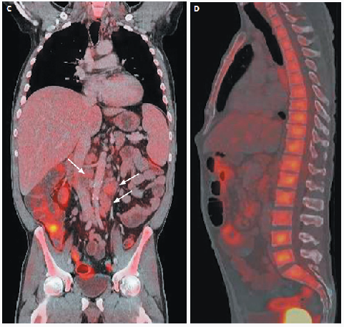
腹腔内リンパ節へのとりこみはリンパ腫としては濃度が低い。
また骨髄へのびまん性のとりこみも普通は見られない。GCS因子あるいはエリスロポエチンによる治療の際に見られることがあるが今回の症例では行われていない。
骨髄の過形成を反映している可能性もある。

PETの検査結果からは一概にはいえないが、CTの所見およびこの患者が免疫不全状態であったことからも、リンパ腫が疑われた。HIV感染者ではHodgkin’s リンパ腫に比べ非Hodgkin’s リンパ腫の方が多いため、非Hodgkin’sリンパ腫の可能性が高い。

左深頸リンパ節の生検が行われた。

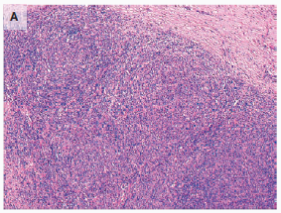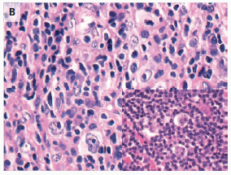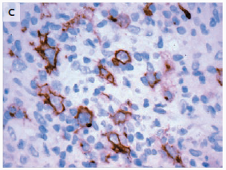

A, B: HE染色
C: 免疫学的染色(CD30)

【診断】
Hodgkin’s リンパ腫による赤芽球癆

【治療および経過】
Ann Arbor ステージ分類でstage III Hodgkin’s リンパ腫であった。Doxorubicin、bleomycin、vinblastine、dacarbazineが開始された。濃厚赤血球輸血も続けられた。
125日目には網状赤血球も正常範囲内になり、ヘマトクリットも改善、輸血が必要なくなった。およそ200日目、完全寛解となった。しかし治療を終えて3ヶ月後、背部痛がみられ、ヘマトクリットも減少していた。左鎖骨下リンパ節生検にてCD30陽性RS細胞がみられた。
サルベージ化学療法（liposomal doxorubicin、vinorelbine、gemcitabine）、さらには自家末梢血幹細胞移植が実施され、現在はvinblastineによる治療が続けられている。

【最後に】
最終的にはとっても珍しいというところに落ち着いた症例でした。でも、途中までの思考過程は比較的典型的な貧血の鑑別としてよい勉強になるのではないでしょうか。

